[自组装双层结构论文遭质疑，西安交通大学等联合研究是否经得起推敲？](https://mp.weixin.qq.com/s?__biz=MzAwNzc1NjU0Ng==&mid=2648112444&idx=1&sn=92450f524c9a67ed1a5080cae1cc0479)

原创科研正气-唯一号[科研正气](javascript:void(0);)2025-04-19 17:58:00福建



**质疑资讯**

近日，国际顶级期刊《Nature Energy》于2025年发表的一篇关于钙钛矿太阳能电池的研究论文遭到质疑。质疑声称论文中关键数据存在问题，引发学术圈广泛关注。

**论文信息**

论文标题：

《Selfassembled bilayer for perovskite solar cells with improved tolerance against thermal stresses》

（自组装双层结构提升钙钛矿太阳能电池热应力稳定性）

第一作者：

董碧涛（西安交通大学）

通讯作者：

马巍（西安交通大学）

尤帅（华中科技大学）

迈克尔·格雷策尔（洛桑联邦理工学院）

刘宇航（西安交通大学）

第一单位：

西安交通大学材料科学与工程学院金属材料强度国家重点实验室

合作单位：

华中科技大学武汉光电国家实验室

洛桑联邦理工学院光子学和界面实验室

迈克尔·格雷策尔介观太阳能电池中心

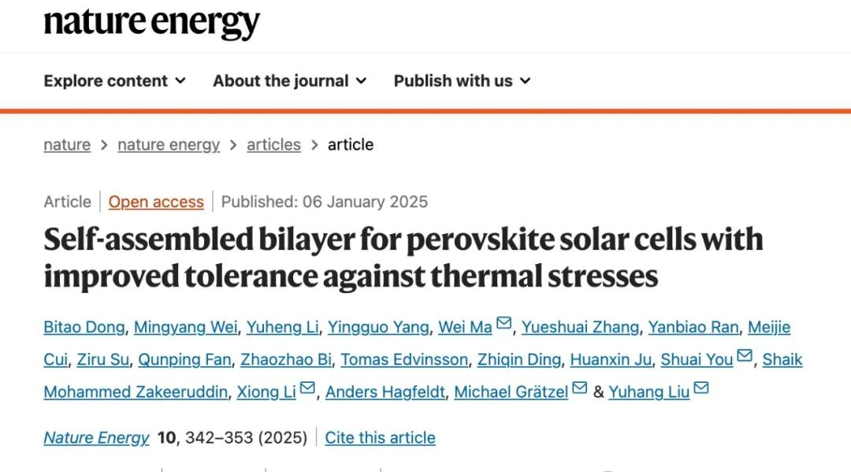

**质疑内容**

2025年4月，评论人 Reithrodontomys spectabilis 针对该论文提出了质疑，认为论文中关于数据峰值的描述存在问题。具体而言，论文声称峰值位于45°，但评论人表示这一说法并不准确。以下为评论人主要质疑点：

1. GIWAXS 图谱的错误解读

论文中提到峰值位于45°，但评论人指出，这实际上是一个典型的 GIWAXS（掠入射广角 X 射线散射）图谱，显示了钙钛矿材料的取向性。根据观察到的峰值，应该表明 (211) 面沿 qz（面外方向）对齐。

2. 模拟与原始数据的对比

评论人提供了图 3a 的原始图谱与模拟的 (211) 取向图谱对比，进一步佐证了其观点。以下为相关图像：

原始图谱与模拟对比：

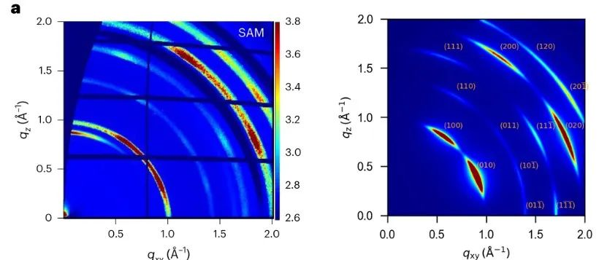

重叠图像：

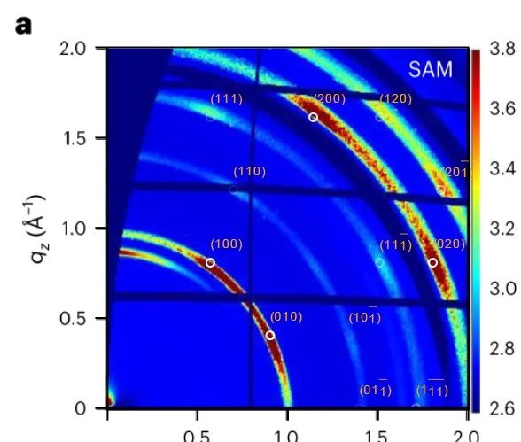

__参考链接  
 __

https://pubpeer.com/publications/96272F3AEE9205B960AA88CD66EAB5#0

**免责声明**

本公众号转载的信息来源于 PubPeer、Pubmed及相关期刊，涉及的人名、单位均为音译。对于文章内容的真实性、完整性及及时性，本公众号不作任何保证或承诺，内容仅供读者参考。  
 如任何单位或个人认为本内容可能涉嫌侵犯其合法权益，请及时向我们提交书面权利通知及详细侵权情况，我们将依法尽快移除相关涉嫌侵权的内容。  
 若您有任何建议，欢迎随时与客服联系。

**第三方客服QQ账号：3970604145**

